Scenariusz zajęć dla dziecka słabowidzącego
Wiek dziecka: 6 lat
Temat: Usprawnianie motoryki małej i dużej
Cele główne:
- usprawnienie koordynacji ruchów
- wzmocnienie układu mięśniowego
Cele szczegółowe:
-doskonalenie techniki pisania
- wzmocnienie koncentracji uwagi
-doskonalenie umiejętności chwytu
Metody:
-pokaz
-metoda stacji zadaniowych
Środki dydaktyczne: 2 karty pracy (kolorowanka, wycinanka), sznurek, ziarenka, 2 miski, plastelina
Formy pracy:
-praca indywidualna
Przebieg zajęć
- Powitanie
Powitania nadszedł czas, miło dzisiaj widzieć Was!
Ręce w górę, mały skok, teraz w górę - hop, hop, hop!

- Ćwiczenia oddechowe Oddech lamparta
Dziecko na podłodze przybiera postawę kota. Nabiera powietrze przez nos obserwując jak napełnia się jego brzuch i obniża kręgosłup. Przy wydechu następuje opróżnienie brzucha i lekkie podniesienie pleców.

- Ziarenka
Dziecko siedzi przy stole, na którym znajdują się dwie miseczki. Jedna z nich, stojąca po lewej stronie dziecka, jest napełniona suchym grochem. Dziecko na polecenie przekłada groch do pustej miseczki, od lewej strony do prawej. Dziecko ma za zadanie chwytać groch chwytem pęsetowym, używając kolejno wszystkich palców prawej dłoni.

- Wędrówka po śladzie
Po wytyczonej sznurkiem trasie w kształcie elipsy, dziecko idzie po śladzie powolnym krokiem. Najpierw trzymając w prawej ręce łyżkę z piłeczką, a potem trzymając woreczek na głowie.

- Masażyk pleców
Leci listek, leci przez świat (wędrujemy opuszkami palców dwa razy)
Gdzieś tam na ziemię cicho spadł. (lekko naciskamy je w jednym miejscu)
Leci drugi, leci trzeci, (szybko, z wyczuciem stukamy wszystkimi palcami)
Biegną zbierać listki dzieci. (jak wyżej)
No, a potem wszystkie liście (głaszczemy dziecko po plecach)
Układają w piękne kiście. (jak wyżej)

- Lepienie z plasteliny ulubionej zabawki

- Karty pracy
Kolorowanka

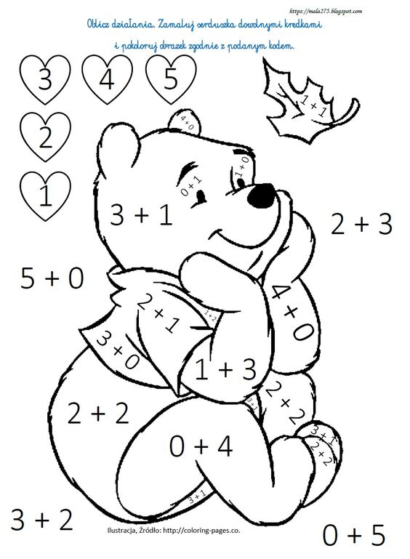

Wycinanka
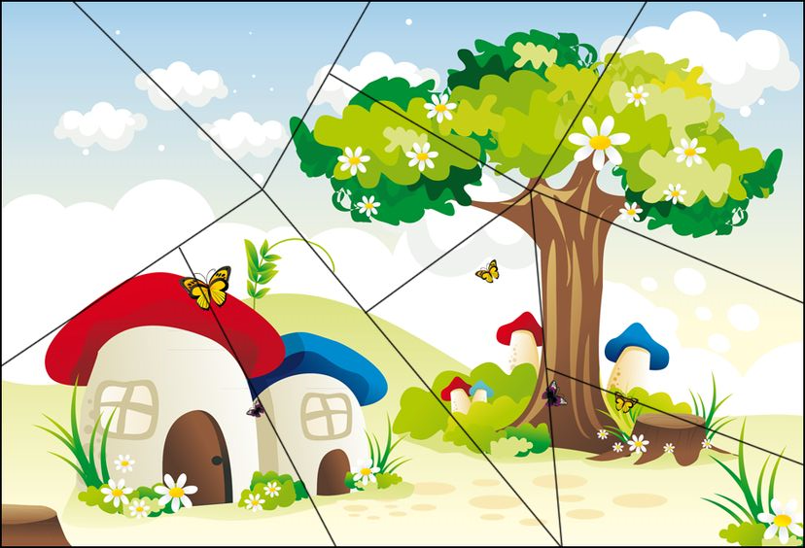

Opracowały:
Katarzyna Piec
Magdalena Wesołowska
Patrycja Pietras
Marlena Jackowska
Katarzyna Krekora

